**Påmeldingsskjema: Set kryss:**

Namn:………………………………………. Kan bade på Sanden: ………

Årskull ………….Skule…………………… Tlf. nr ……………………..

Underskrift føresette: ……………………………… e-post.:………………………

Spesielle omsyn: … ………………………………. ………………………………………….

**Påmelding: *e-post:*** [***jenny.snIldal@***](mailto:jenny.snIldal@)***sunnfjordkyrkja.no eller sms 99 27 99 55***

**Påmeldingsfrist 25. juni.**

**Bilete kan publiserast på nett og i kyrkjelydsbladet Ja…….. Nei …………. (set kryss)**

****

**Dagsplan:**

**08.00-09.00:**

Oppmøte på kyrkjelydshuset.

**09.10 - 09.45:** Morgonsamling i kyrkja.

**09.50-10.20:** Leiketid

**10.20-10.30:** Fruktpause.

**10.30-11.30:** Formingsaktivitet.

**11.30-12.00:** Matøkt.

**12.00-13.00:**

Framhald formingsaktivitet.

**13.00-14.30:** Tur i nærområdet

**14.30-15.00:** Måltid/fruktpause.

**15.00-15.15:** Avslutning for dagen.

**15.30- 16.30:** Hentetid

(Fredag 18. august kl. 15.30 – 16.30

skaparfest for heile familien.)

****

**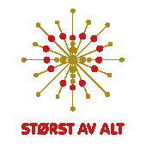**

**1-2-3 !**

**Vil du vere med?**

**Er du 8 eller 9?**

**Og har du tid?**

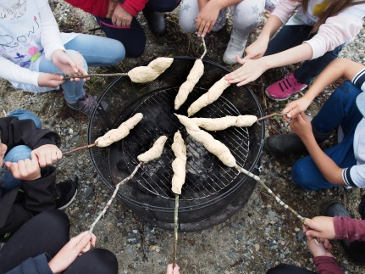**16 - 18. august 2023.**

**For deg frå Naustdal og Vevring som er**

**født i 2014 og 2015.**

**Påmeldingsfrist: 25. juni.**

**NB. Maks 30 deltakarar.**

**1-2-3!**

Tre dagar

Onsdag 10. til fredag 12. august.

Ope frå klokka 08.00 - 16.30.

Program frå klokka 09.00 til 15.30.

Pris : kr 500,-.

I tre heile dagar vil vi forme, skape, lage, leike og undre oss – saman.

Gud har skapt deg, meg og naturen rundt oss, kva kan vi skape?

**Arr.:** Kyrkjelydane i Naustdal og Vevring

I samarbeid med NMSU

**NMSU** er Det norske misjonsselskap

sin barne- og ungdomsorganisasjon. **C:\Users\Acer\Dropbox\Trusopplæring\1 - 2- 3\weblogo_png%20(mainColumnLargeBanner).png**

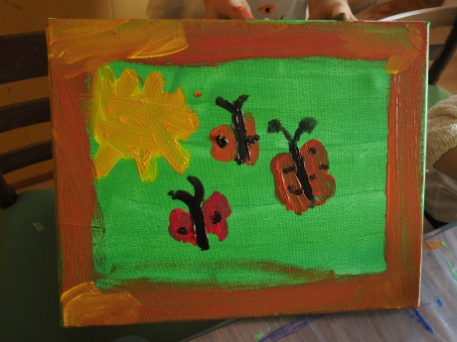**På programmet.:**

* Morgonsamling i kyrkja.
* Tid til å vere stille.
* Kreative uttrykk.
* Turar.
* Leik/ bading på Sanden.
* **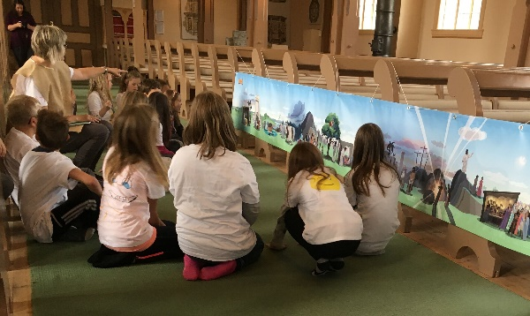**Måltidfellesskap.

**Oppmøtestad:**

**Naustdal kyrkjelydshus.**

Vi vil og bruke kyrkja og

nærområdet i Naustdal.

**Foto: Arne Kleiva og fotografar 1-2-3 dagane.**

**Bileta er frå tidlegare 1-2-3 dagar.**

**Eg – eit skapande menneske?**

**”Kunstnariske” aktivitetar:**

* Male.
* Matlaging
* Foto
* Spikking/snekring.
* NB: Aktivitetar kan bli endra.